Programme et progression
Terminale ES/L.
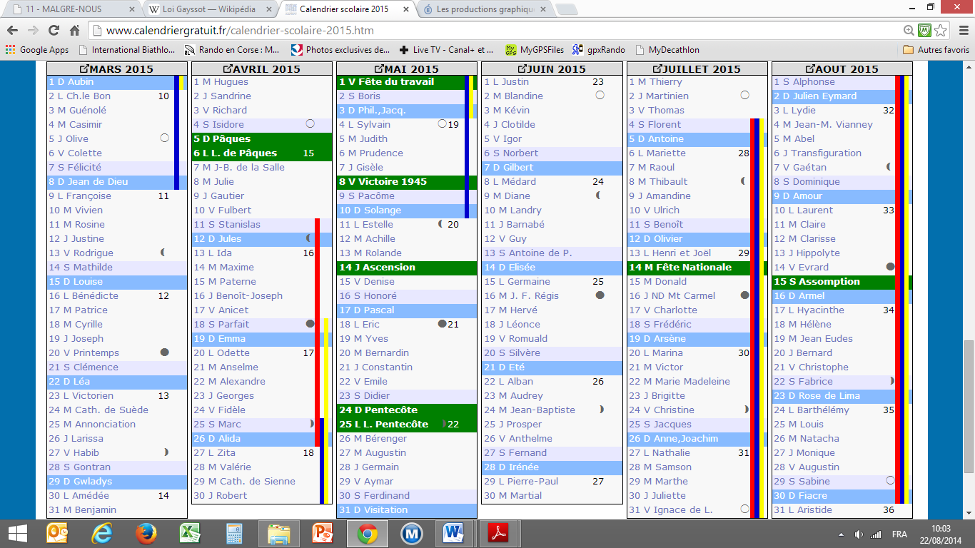
http://eduscol.education.fr/fileadmin/user_upload/histoire_geo/PDF/TESL_annexe1.pdf
http://eduscol.education.fr/histoire-geographie/enseigner/ressources-pour-les-evaluations-et-les-examens/baccalaureats-generaux-et-technologiques/les-productions-graphiques-dans-les-sujets-de-geographie-des-baccalaureats-les.html
Liste des croquis exigibles au baccalauréat :
- Pôles et flux de la mondialisation.
- Une inégale intégration des territoires dans la mondialisation.
- Les espaces maritimes : approche géostratégique.
- Les dynamiques territoriales des Etats-Unis.
- Les dynamiques territoriales du Brésil.
- Le continent africain : contrastes de développement et inégale intégration dans la mondialisation.
- Mumbai : inégalités et dynamiques territoriales.

Histoire | Géographie.
De la rentrée à Toussaint (02.09 au 19.10) 6 à 7 semaines.
du 02.09 au 20.09 (3 semaines) 10-12h
HI. L’Historien et les mémoires de la seconde Guerre mondiale (5H)  Comprendre les évolutions des mémoires de guerre de l’immédiat après-guerre à aujourd’hui. | G I. Des cartes pour comprendre le monde (6 h)  L’étude consiste à approcher la complexité du monde par l’interrogation et la confrontation de grilles de lectures géopolitiques, géoéconomiques, géoculturelles et géo-environnementales. Cette étude, menée principalement à partir de cartes, est l’occasion  d’une réflexion critique sur les modes de représentations  cartographiques.
Du 20.09 au 19.10 (4 semaines : 18h)
H IV. Les échelles de gouvernement du monde
Intro du thème : de l’état-nation à la gouvernance mondiale.
1 : L’échelle de la nation. (7h)
Gouverner la France depuis 1946. État, gouvernement et administration. Héritages et évolutions.
2 : L’échelle continentale. (6h)
Le projet d'une Europe politique depuis le Congrès de la Haye en 1948

Toussaint à Noël (02.11 au 21.12) (6 semaines : 28h) Absence : du 10.11 au 15.11
3 : l’échelle mondiale : (5h)  La gouvernance économique mondiale depuis 1944. | G II. Les dynamiques de la mondialisation  Thème 1 : La mondialisation en fonctionnement. (12h)  - Un produit (4h).  Etude de cas sur un produit mondialisé.  - Processus, acteurs et débats (4 h)  Mettre en évidence les différents acteurs de la mondialisation (entreprises, états, acteurs collectifs et individuels) et leur action sur l’économie mondiale.  - Mobilités, flux, réseaux. (4 h)  L’innovation technologie a multiplié les flux à l’échelle mondiale, générant une hiérarchisation des territoires en fonction de leur degré d’intégration.
Noël à Vacances d’Hiver du 04/01 au 14/02 (6 semaines : 24h + Bac blanc)
H III.1 Les chemins de la puissance dans le monde.  - Les Etats-Unis dans le monde depuis les 14 points de Wilson. (5h) | G II. Les dynamiques de la mondialisation.  Thème 2 : Les territoires de la mondialisation. (10h)  - Une ville mondiale (étude de cas). (3h).  - Des territoires inégalement intégrés à la mondialisation (4h)  Les espaces maritimes : approche géostratégique. (3h)
Des vacances d’Hiver aux Vacances de Printemps 01/03 au 19/04
Jour férié : 11/04 (7 semaines : 28h + bac blanc)
H III.1 Les chemins de la puissance dans le monde.  - La chine et le monde depuis 1949 (5 h)  HIII. 2. Un foyer de conflits.  Le Proche et le Moyen-Orient, un foyer de conflits depuis la fin de 1ère guerre mondiale. (5h) | GIII. Dynamiques des grandes aires continentales.  Thème 1 :L’Amérique : puissance du Nord, affirmation du Sud (8h)  - Le continent américain : entre tensions et intégrations régionales.  - Etats-Unis-Brésil : rôle mondial, dynamiques territoriales.  GIII. Dynamiques des grandes aires continentales.  Thème 2 : L’Asie du Sud et de l’Est : les enjeux de la croissance  Mumbai : modernité, inégalités (étude de cas). (3h)  Thème 2 : L’Asie du Sud et de l’Est : les enjeux de la croissance (suite)  - L’Asie du Sud et de l’Est : les défis de la population et de la  croissance. (4h)  - Japon - Chine : concurrences régionales, ambitions mondiales. (4h)
Des vacances de Printemps au Bac 03/05 au 06/06
Jours fériés : V 08/05, J 14/05, L 25/06 (5 semaines : 17h)
H II – Idéologies et opinions en Europe de la fin du XIXe siècle à nos jours (8 h)  - Socialisme et mouvement ouvrier (4h)  Socialisme, communisme et syndicalisme en Allemagne depuis 1875.  - Médias et opinion publique (4h)  Médias et opinion publique dans les grandes crises politiques en France depuis l’Affaire Dreyfus. |  |  | GIII. Dynamiques des grandes aires continentales.  Thème 3 : L’Afrique : les défis du développement (8h)  - Le Sahara : ressources, conflits (étude de cas).  - Le continent africain face au développement et à la mondialisation.
Semaine de révision : du 8 au 13 juin
Bacs blancs : 2 épreuves de 4h
1ère : mi-janvier
2ème : Mi-avril ou début mai.

